He mirado en Wikipedia la edad antigua de Sevilla

Esto es lo que dice en la Wikipedia de la edad antigua en la Wikipedia:

El origen puede ser tartesio ( esta tiene más partidarios ) o fenicio

No existen ningún resto de ciudad importante hasta los romanos ( es una población de tantas, como Madrid hasta 1561 )

Se menciona el santuario del carambolo

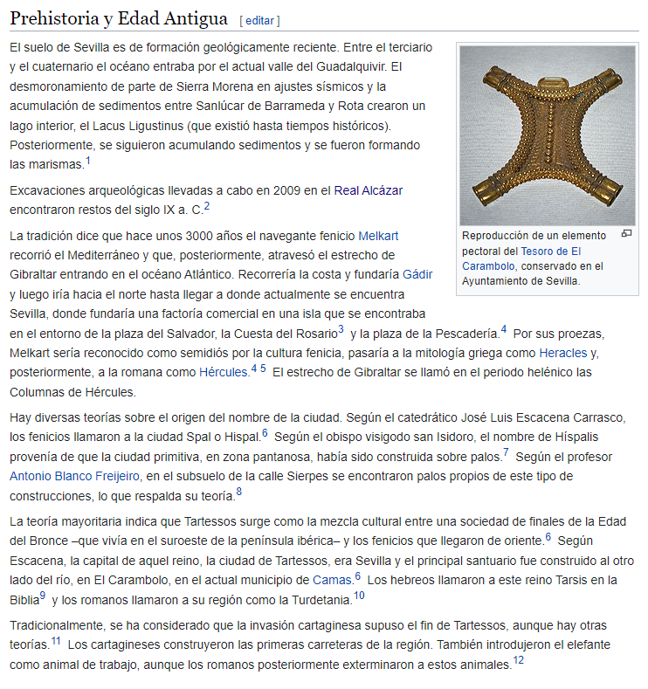

https://es.wikipedia.org/wiki/Historia_de_Sevilla